

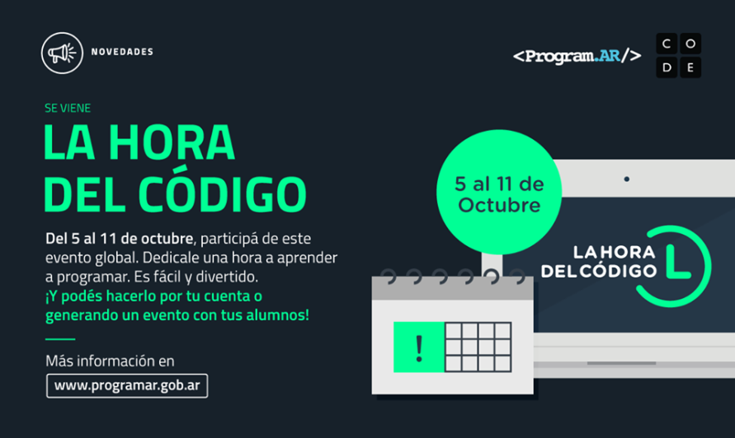

La **Hora del Código**es una campaña mundial para que niños y niñas completen una hora jugando, aprendiendo y creando con tecnología. Participan millones de estudiantes en más de 180 países y Argentina se sumará este año del **5 al 11 de octubre.**

De qué se trata la Hora del Código?

La Hora del Código es una introducción de una hora para entender la “Programación Computacional” de manera fácil y entretenida. Está especialmente pensada en niños y niñas.

¿Qué es la Programación Computacional?

Programación es la forma de darle instrucciones precisas al computador para que éste pueda resolver por nosotros un problema de manera general. Aprender Programación es como aprender un nuevo idioma, el idioma que el computador habla, **el idioma del futuro.**

¿Para qué sirve la Programación Computacional?

Todas las aplicaciones, videojuegos, y páginas Web, entre muchas otras cosas, fueron creadas usando Programación Computacional. Esto quiere decir que si aprendes a programar, podrás crear tus propias aplicaciones o incluso el video juego que quieras. Pero no sólo eso, aprender programación ayuda a mejorar las habilidades para resolver problemas, las habilidades lógicas y sobre todo la creatividad.

Después de completar la Hora del Código ¿Estaré listo para programar mi videojuego o mis propias aplicaciones?

No exactamente. La Hora del Código está pensada como una introducción para alguien que recién se acerca al tema. Luego de completarla sabrás lo básico que te servirá para seguir aprendiendo.

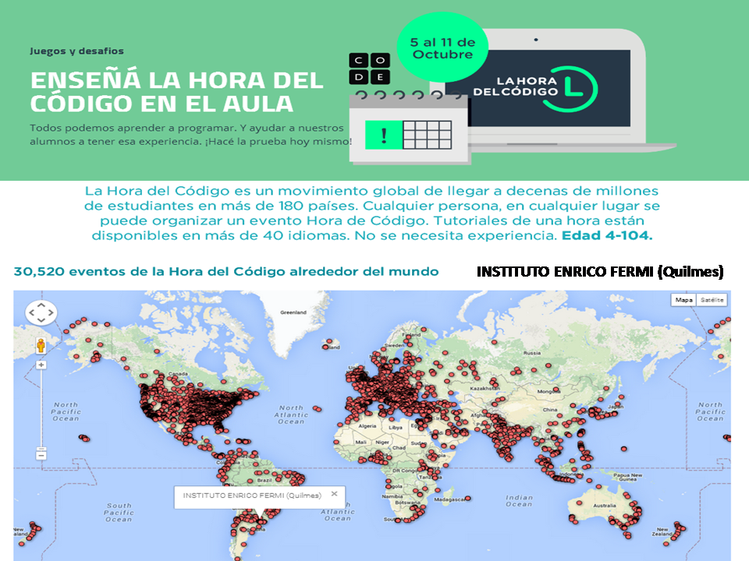

En el INSTITUTO ENRICO FERMI tenemos como actividad dentro del área de Informática la enseñanza de Programación, por eso hemos registrado al colegio en este Evento, que iniciaremos esta semana y prolongaremos durante todo el mes.

+ info en

[www.enricofermi.com.ar](http://www.enricofermi.com.ar)

[www.facebook.com/enricofermiquilmes](http://www.facebook.com/enricofermiquilmes)

